Převody jednotek objemu názorně
Máme krychličku, v 1. kroku vezmeme 10 krychliček a dáme je do jedné řady.
Ve 2. kroku máme 100 krychliček a vyrovnáme je do čtverce.
Ve 3. kroku z těchto krychliček postavíme krychli.
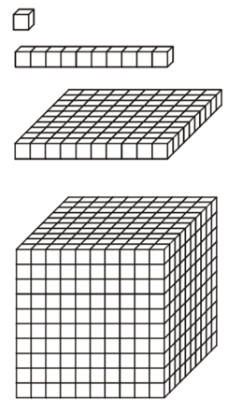
Tento postup si ukážeme na krychličkách různých velikostí. Obrázky jsou ilustrativní, velikosti neodpovídají skutečnosti.

Máme krychličku, která má objem 1 mm³, délka hrany této krychličky je 1 mm.
V 1. kroku vezmeme 10 těchto krychliček a dáme je do jedné řady, máme objem 10 mm³.
Ve 2. kroku máme 100 krychliček a vyrovnáme je do čtverce, máme objem 100 mm³.
Ve 3. kroku vezmeme 1000 krychliček a postavíme z nich krychli, máme objem 1000 mm³.
Délka hrany velké krychle je 10 mm, 10 mm = 1 cm, pokud má krychle délku hrany 1 cm, tak její objem je 1 cm³, takže můžu říct, že 1000 mm³= 1 cm³.

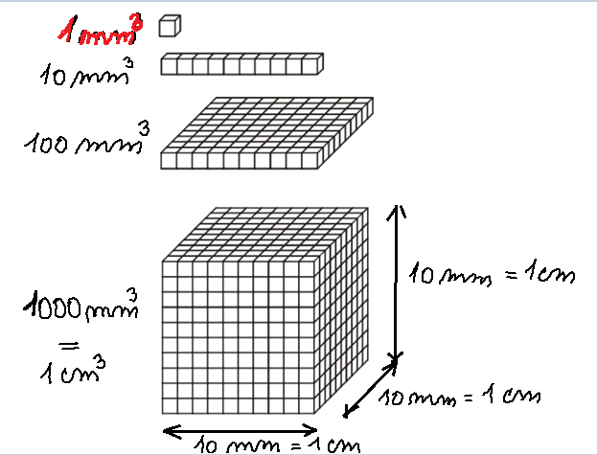

Tentokrát si vezmeme větší krychličku, má objem 1 cm³, délka hrany této krychličky je 1 cm.
V 1. kroku vezmeme 10 těchto krychliček a dáme je do jedné řady, máme objem 10 cm³.
Ve 2. kroku máme 100 krychliček a vyrovnáme je do čtverce, máme objem 100 cm³.
Ve 3. kroku vezmeme 1000 krychliček a postavíme z nich krychli, máme objem 1000 cm³.
Délka hrany velké krychle je 10 cm, 10 cm = 1 dm, pokud má krychle délku hrany 1 dm, tak její objem je 1 dm³, takže můžu říct, že 1000 cm³= 1 dm³.

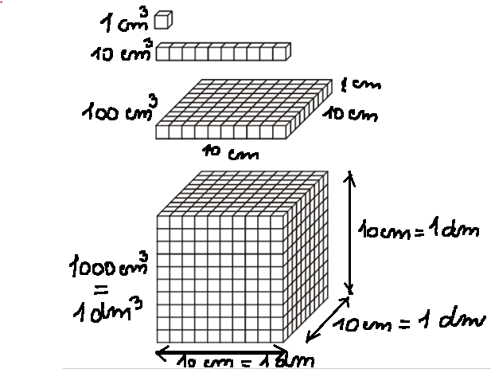

V dalším kroku si krychličku opět zvětšíme, má objem 1 dm³, délka hrany této krychličky je 1 dm.
V 1. kroku vezmeme 10 těchto krychliček a dáme je do jedné řady, máme objem 10 cm³.
Ve 2. kroku máme 100 krychliček a vyrovnáme je do čtverce, máme objem 100 cm³.
Ve 3. kroku vezmeme 1000 krychliček a postavíme z nich krychli, máme objem 1000 cm³.
Délka hrany velké krychle je 10 cm, 10 cm = 1 dm, pokud má krychle délku hrany 1 dm, tak její objem je 1 dm³, takže můžu říct, že 1000 cm³= 1 dm³.



